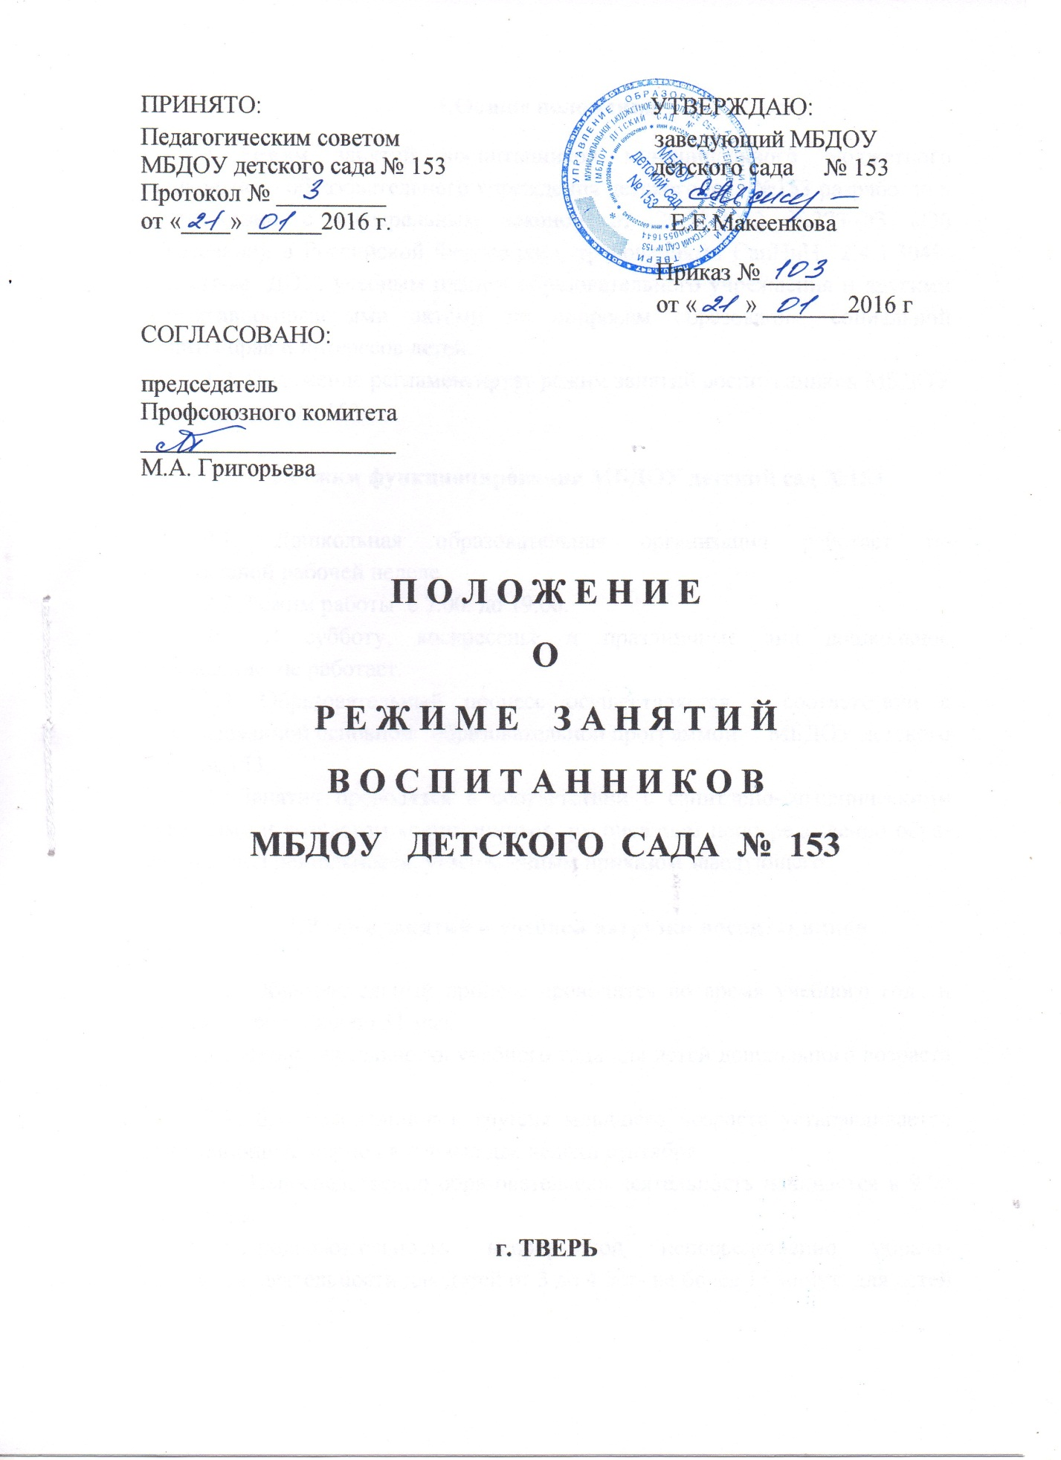

1.Общие положения
1.1.Режим занятий воспитанников муниципального бюджетного дошкольного образовательного учреждения детского сад №153 разработан в соответствии с Федеральным законом от 29.12.2012 №273-ФЗ «Об образовании в Российской Федерации», требованиями СанПиН 2.4.1.3049-13,Уством ДОУ, учебным планом образовательного учреждения и другими нормативно-правовыми актами по вопросам образования, социальной защиты прав и интересов детей.
1.2. Положение регламентирует режим занятий воспитанников МБДОУ детского сада № 153.

2.Режим функционирования МБДОУ детский сад №153

2.1. Дошкольная образовательная организация работает по пятидневной рабочей неделе.
2.2. Режим работы с 7.00. до 19.00.
2.3. В субботу, воскресенье и праздничные дни дошкольное учреждение не работает.
2.4. Образовательный процесс осуществляется в соответствии с адаптированной основной образовательной программой МБДОУ детского сада № 153.
2.5.Занятия проводятся в соответствии с санитарно-гигиеническими правилами и возрастом воспитанников, расписанием непосредственно обра-зовательной деятельности, утвержденным приказом заведующего.

3.Режим занятий и учебной нагрузки воспитанников

3.1. Образовательный процесс проводится во время учебного года и длится с 1 сентября по 31 мая.
3.2.Продолжительность учебного года для детей дошкольного возраста 37 недель.
3.3. Для воспитанников группы младшего возраста устанавливается адаптационный период в первые две недели сентября.
3.4. Непосредственно образовательная деятельность начинается в 9.00 часов утра.
3.5.Продолжительность непрерывной непосредственно образо-вательной деятельности для детей от 3 до 4 лет- не более 15 минут, для детей от 4 до 5 лет - не более 20 минут, для детей от 5 до 6 лет - не более 25 минут, для детей от 6 до 7 лет – не более 30 минут.
3.6. Максимально допустимый объем образовательной нагрузки в первой половине дня для детей 3 - 4 лет не превышает 30 , для детей 4 - 5 лет не превышает 40 минут соответственно. В середине времени, отведенного на непрерывную непосредственно образовательная деятельность, проводятся физкультминутки. Перерывы между периодами непосредственно обра-зовательной деятельности – не менее 10 минут.
3.7. Образовательная деятельность с детьми старшего дошкольного возраста может осуществляться во второй половине дня после дневного сна. Её продолжительность должна составлять не более 25-30 минут в день. В се-редине непосредственно образовательной деятельности статистического характера проводятся физкультминутки.
3.8.Образовательную деятельность, требующую повышенной познавательной активности и умственного напряжения детей, следует организовывать в первую половину дня. Для профилактики утомления детей рекомендуется проводить физкультурные, музыкальные занятия, ритмику и т.п.
3.9. Мониторинг усвоения детьми адаптированной основной образовательной программы дошкольного учреждения проводится 2 раза в год – с 1 по 21 сентября, с 18 апреля по 16 мая.
Коррекционные разделы программы – 3 раза в год – с 5 сентября по 3 октября, с 16 по 28 января, с 17 апреля по 16 мая.
3.10. Летне - оздоровительная работа продолжается с 1 июня по 31 августа. В летний период непосредственно образовательная деятельность осуществляется по физическому и художественно-эстетическому развитию.
3.11. Непосредственно образовательная деятельность по физическому развитию осуществляется во всех возрастных группах. Для достижения достаточного объема двигательной активности детей используются все организованные формы занятий физическими упражнениями с широким включением подвижных игр, спортивных упражнений.
Занятия по физическому развитию в рамках реализации основной программы дошкольного образования воспитанников от 3 до 7 лет организуются не менее 3 раз в неделю.
В теплое время года непосредственно образовательная деятельность по физическому развитию организуется по возможности на открытом воздухе.
3.12. В середине учебного года (январь) для детей организуются недельные каникулы, во время которых непосредственно образовательная деятельность не проводится. Занятия проводятся в игровой форме (ди-дактических игр, тематических праздников, развлечений и т.д.).
3.13. Кружковая работа проводится с учетом индивидуальных особенностей детей, их интересов, потребностей и желания родителей.
Режим занятий дополнительного образования устанавливается допол-нительным расписанием.
3.14.Конкретный режим посещения ребенком детского сада устанавливается договором об образовании, заключаемым между детским садом и родителями (законными представителями) ребенка.

4.Ответственность

4.1.Администрация дошкольного образовательного учреждения, воспитатели, педагоги - специалисты несут ответственность за жизнь, здоровье детей, реализацию в полном объеме учебного плана, качество реализуемых образовательных программ, соответствие применяемых форм, методов и средств организации образовательного процесса возрастным, психофизиологическим особенностей детей.
4.2. Программы, методики и режимы воспитания и обучения в части гигиенических требований допускаются к использованию при наличии санитарно-эпидемиологического заключения о соответствии их санитарным правилам.

